**Portón Levadizo**

Consigna:

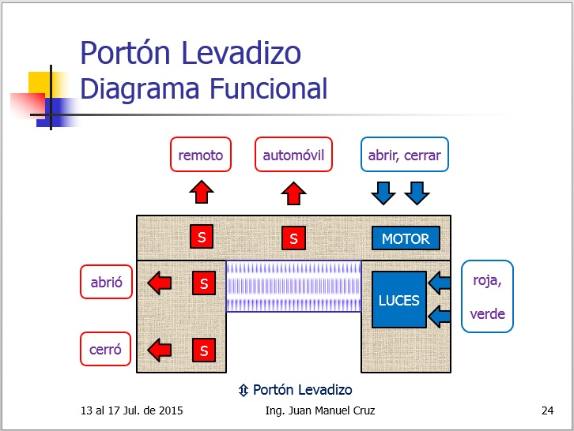

Eventos:

* **in event** evRemoto ; Indica la presión del botón del control remoto.
* **in event** evAbrio ; Indica cuando el portón terminó de abrir.
* **in event** evCerro ; Indica cuando el portón terminó de cerrar.

Operaciones:

* **operation** opMotor(Action:boolean, State:boolean):void ; Encenderá o apagará el motor según digan sus argumentos.
* **operation** opLuzRoja(Action:boolean, State:boolean):void ; Encenderá o apagará la luz roja según digan sus argumentos.
* **operation** opLuzVerde(Action:boolean, State:boolean):void ; Encenderá o apagará la luz verde según digan sus argumentos.

Constantes:

* **const** OPEN:boolean = true ; Indicará que el portón debe abrirse.
* **const** CLOSE:boolean = false ; Indicará que el portón debe cerrarse.
* **const** ON:boolean = true ; Prenderá cierta función.
* **const** OFF:boolean = false ; Apagará cierta función.
* **const** ONoFF:boolean = true ; Prenderá o apagará cierta función.
* **const** TOGGLE:boolean = false ; Para realizar el toggle.

Señales:

* **event** siTitilar ; Señal que indicará que una luz debe titilar.
* **event** siNoTitilar ; Señal que indicará que una luz debe dejar de titilar.

Capturas de los diagramas:

Región principal:

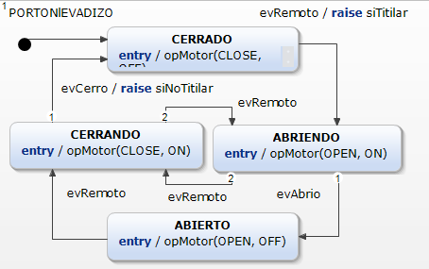

Regiones de luces:

